市工信局召开2022年全市工业和信息化
工作会议
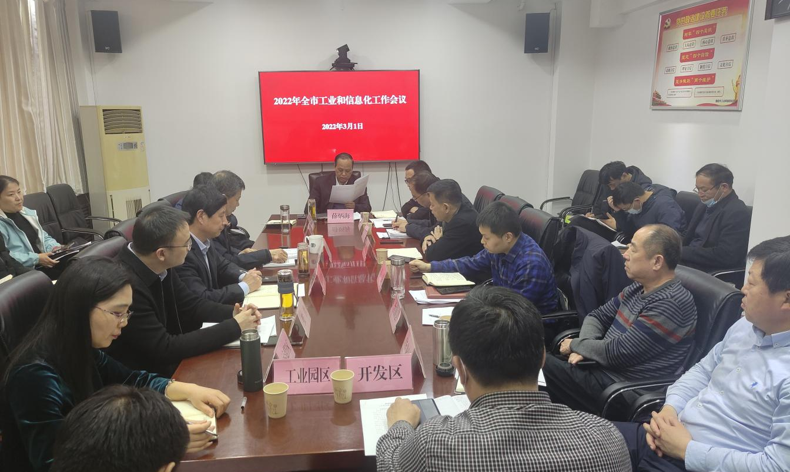

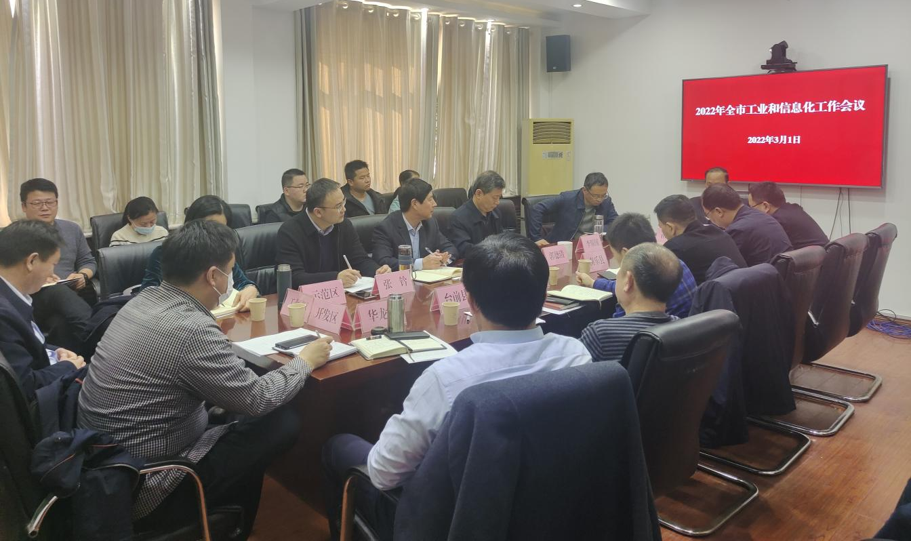

3月1日下午，市工信局召开2022年全市工业和信息化工作会议。会议由市工信局党组书记、局长薛炳海主持，局领导班子、科室长及各县（区）工信部门主要负责同志参加。
会上，听取了各县区工信部门2021年法治政府建设工作情况汇报，对2022年法治政府建设工作进行安排部署，宣读了《濮阳市创建全国法治政府建设示范市迎检工作方案》，传达了全市创建法治政府示范市迎检工作会议精神，针对迎检实地考核测评主要任务，就实地核验、实地核查、随机抽考、座谈访谈、满意度调查、宣传工作方面任务进行详细分解安排，并对创建全国法治政府建设示范市进行具体要求。

2022年3月1日

